Báo cáo mô phỏng mạng có dây và không dây trên NS2
Sep 30, 2026 · @Dr4c0x267

Tổng quan
Đồ án xây dựng hai mô hình mạng trên NS2 2.35 (một mạng có dây 8 nút, một mạng không dây ad-hoc 20 nút), đo thông lượng, độ trễ đầu cuối, jitter, tỉ lệ chuyển gói (PDR), rồi quét 53 kịch bản tham số để tìm cấu hình cải tiến. Kết quả chính:
- Mạng có dây: nút cổ chai 1,5 Mb/s bị quá tải (tải yêu cầu > 1,5 Mb/s), PDR 97,6 %, trễ 53,5 ms. Nâng lên 3 Mb/s + hàng đợi DRR đạt PDR 100 %, trễ 47,5 ms, jitter giảm từ 3,98 xuống 1,25 ms.
- Mạng không dây: vùng 800 × 800 m với bán kính phủ sóng 250 m bị phân mảnh, PDR chỉ 58,9 %. Tăng tốc độ 802.11 lên 11 Mb/s và tầm phủ lên 450 m đạt PDR 99,8 %, thông lượng tăng 4,8 lần, jitter giảm từ 46,9 xuống 6,4 ms.
Môi trường: Kali Linux (kernel 7.1.5), NS2 2.35 (gói ns2 2.35+dfsg-9), NAM 1.15, Python 3 để phân tích trace.
Cấu trúc thư mục đồ án (~/Projects/ns2-project):
Tệp | Vai trò
wired/wired.tcl | Kịch bản mạng có dây, nhận tham số từ dòng lệnh
wireless/wireless.tcl | Kịch bản mạng không dây, nhận tham số từ dòng lệnh
wireless/scen-20n-800, scen-20n-500 | Kịch bản di chuyển sinh bằng setdest
analysis/analyze.py | Đọc file .tr, tính thông lượng, trễ, jitter, PDR
analysis/run_experiments.py | Chạy toàn bộ kịch bản quét tham số, lưu results/summary.json
run_all.sh | Chạy lại toàn bộ đồ án bằng một lệnh
results/ | File trace, NAM, hàng đợi, CSV thông lượng theo thời gian

1. Cài đặt NS2
Trên Kali/Debian/Ubuntu, NS2 2.35 và NAM có sẵn trong kho gói, nên cách nhanh nhất là cài bằng apt. Biên dịch từ mã nguồn ns-allinone-2.35 chỉ cần khi muốn sửa mã C++ của NS2.

Cách 1 — Cài từ kho gói (khuyên dùng)
sudo apt update
sudo apt install -y ns2 nam tcl tk
# công cụ sinh kịch bản di chuyển cho mạng không dây
which setdest || ls /usr/lib/ns2/bin/setdest

Cách 2 — Biên dịch từ mã nguồn
sudo apt install -y build-essential autoconf automake libxmu-dev libx11-dev libxt-dev
wget https://sourceforge.net/projects/nsnam/files/allinone/ns-allinone-2.35/ns-allinone-2.35.tar.gz
tar xzf ns-allinone-2.35.tar.gz && cd ns-allinone-2.35
# GCC mới: sửa lỗi trong linkstate/ls.h
sed -i 's/erase(baseMap::begin/this->erase(baseMap::begin/' ns-2.35/linkstate/ls.h
CC=gcc CXX="g++ -std=c++98" ./install
# thêm vào ~/.bashrc hoặc ~/.zshrc
export PATH=$PATH:$HOME/ns-allinone-2.35/bin:$HOME/ns-allinone-2.35/tcl8.5.10/unix:$HOME/ns-allinone-2.35/tk8.5.10/unix

Kiểm tra
echo 'puts [ns-version]; exit' > v.tcl && ns v.tcl # in ra: 2.35
nam # mở cửa sổ NAM
Trên máy thực hiện, lệnh kiểm tra in ra 2.35. Lưu ý: với Tcl/Tk 8.6.14 trở lên, NAM có thể lỗi source -encoding; máy này dùng một script bọc nam trỏ TCL_LIBRARY tới thư viện Tcl đã vá để khắc phục. Thông báo "ns found the right version of tclsh…" khi chạy ns chỉ là cảnh báo, không ảnh hưởng kết quả.

2. Thiết lập hai hệ thống mạng

2.1 Mạng có dây
Mạng có dây dùng topo dumbbell: ba máy gửi và ba máy nhận nối qua hai router, liên kết R1–R2 hẹp hơn tổng tải để tạo tắc nghẽn có kiểm soát.
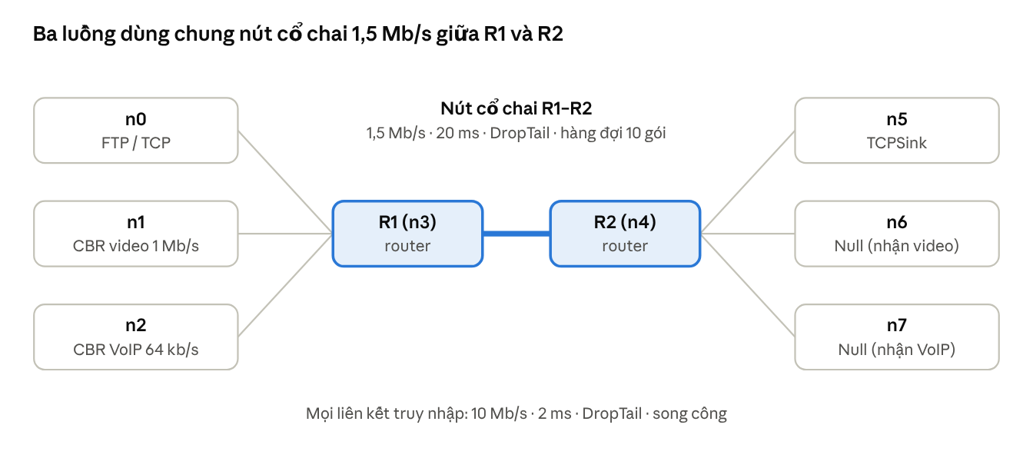
topo dumbbell · 8 nút, 7 liên kết song công
Thông số đầu vào (kịch bản cơ sở):
Thông số | Giá trị | Tham số dòng lệnh
Số nút | 8 (n0–n2 gửi, n3–n4 router, n5–n7 nhận) | —
Liên kết truy nhập (6 liên kết) | 10 Mb/s, trễ 2 ms, DropTail, song công | acc_bw, acc_delay
Liên kết cổ chai R1–R2 | 1,5 Mb/s, trễ 20 ms, song công | bw, delay
Loại hàng đợi cổ chai | DropTail (FIFO) | qtype
Độ lớn hàng đợi cổ chai | 10 gói (mỗi chiều) | qlim
Hàng đợi truy nhập | 50 gói (mặc định NS2) | —
Biến thể TCP | TCP Tahoe (Agent/TCP), cửa sổ tối đa 20 gói | tcp, window
Kích thước gói TCP / video | 1000 byte | pktsize
Thời gian mô phỏng | 60 s | stop
Các luồng lưu lượng:
Luồng (fid) | Nguồn → Đích | Giao thức | Ứng dụng | Tốc độ | Thời gian
1 | n0 → n5 | TCP → TCPSink | FTP (luôn có dữ liệu) | theo cửa sổ TCP | 0,5–59,5 s
2 | n1 → n6 | UDP → Null | CBR "video", gói 1000 B | 1 Mb/s | 1–59 s
3 | n2 → n7 | UDP → Null | CBR "VoIP" G.711, gói 160 B mỗi 20 ms | 64 kb/s | 1–59 s
Tổng tải UDP đã là 1,064 Mb/s, cộng luồng TCP tham lam nên liên kết 1,5 Mb/s chắc chắn nghẽn.
Đoạn mã Tcl chính (wired/wired.tcl, bản đầy đủ trong thư mục đồ án):
set ns [new Simulator]
$ns trace-all [open $opt(out).tr w]
for {set i 0} {$i < 8} {incr i} { set n($i) [$ns node] }
# liên kết truy nhập
foreach s {0 1 2} { $ns duplex-link $n($s) $n(3) 10Mb 2ms DropTail }
foreach d {5 6 7} { $ns duplex-link $n(4) $n($d) 10Mb 2ms DropTail }
# nút cổ chai + hàng đợi
$ns duplex-link $n(3) $n(4) $opt(bw) $opt(delay) $opt(qtype)
$ns queue-limit $n(3) $n(4) $opt(qlim)
# theo dõi hàng đợi mỗi 0,1 s
$ns monitor-queue $n(3) $n(4) [open $opt(out).queue w] 0.1
# luồng 1: FTP/TCP
set tcp [new $opt(tcp)]; $tcp set fid_ 1; $tcp set window_ $opt(window)
$ns attach-agent $n(0) $tcp
set sink [new Agent/TCPSink]; $ns attach-agent $n(5) $sink
$ns connect $tcp $sink
set ftp [new Application/FTP]; $ftp attach-agent $tcp
# luồng 3: VoIP 64 kb/s
set udp2 [new Agent/UDP]; $udp2 set fid_ 3
$ns attach-agent $n(2) $udp2
set null2 [new Agent/Null]; $ns attach-agent $n(7) $null2
$ns connect $udp2 $null2
set cbr2 [new Application/Traffic/CBR]; $cbr2 attach-agent $udp2
$cbr2 set packetSize_ 160; $cbr2 set interval_ 0.02
$ns at 0.5 "$ftp start"; $ns at 1.0 "$cbr1 start; $cbr2 start"
$ns at 60.0 "finish"
$ns run

2.2 Mạng không dây
Mạng không dây là mạng ad-hoc di động (MANET) 20 nút chuẩn IEEE 802.11, định tuyến AODV, không có trạm gốc. Kịch bản cơ sở cố ý để mật độ nút thưa so với tầm phủ sóng, nên mạng bị chia đảo.
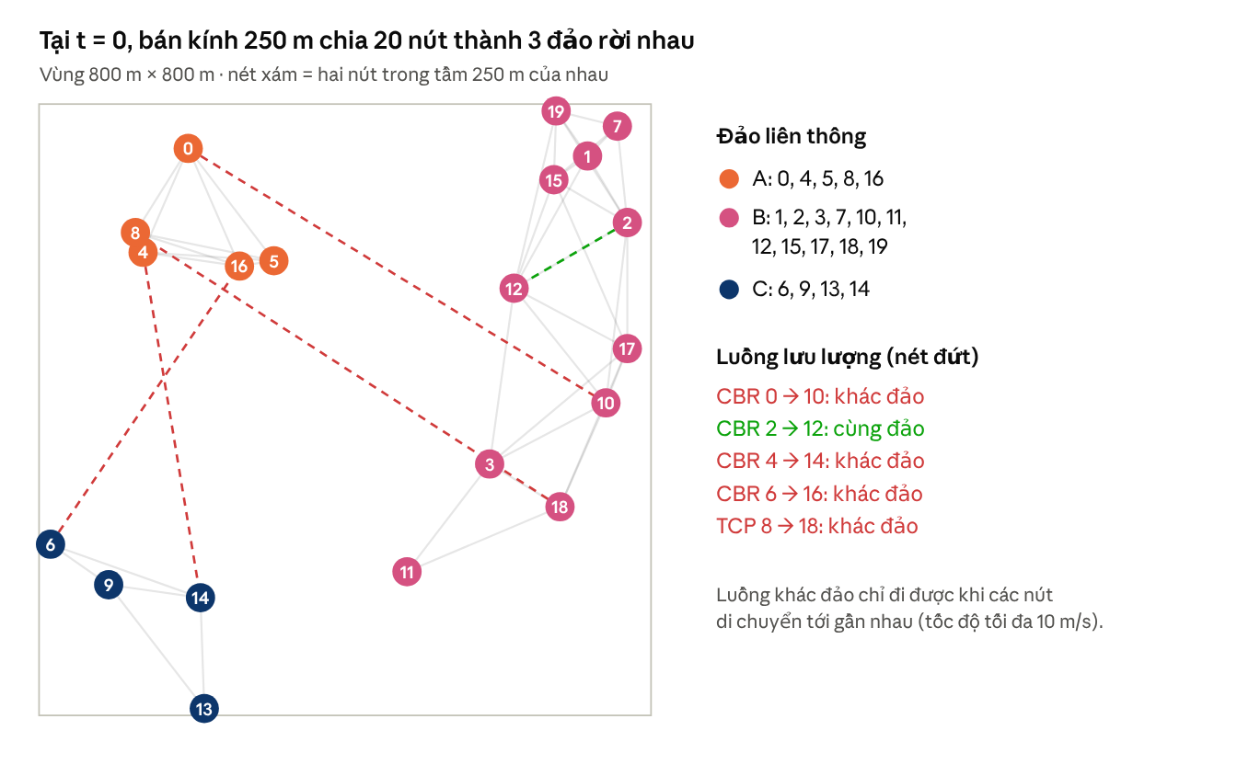
vị trí ban đầu từ wireless/scen-20n-800 (setdest) · 20 nút, 5 luồng
Thông số đầu vào (kịch bản cơ sở):
Thông số | Giá trị | Tham số dòng lệnh
Số nút | 20 nút di động | nn
Vùng mô phỏng | 800 m × 800 m (flat grid) | x, y
Mô hình di chuyển | Random Waypoint (setdest -v 1), tốc độ tối đa 10 m/s, dừng 5 s | scen
Kênh / truyền sóng | Channel/WirelessChannel, Propagation/TwoRayGround | —
Lớp vật lý / anten | Phy/WirelessPhy 914 MHz, Pt = 0,2818 W, Antenna/OmniAntenna cao 1,5 m | —
Bán kính phủ sóng | 250 m (cảm nhận sóng mang 550 m) | range
MAC | IEEE 802.11 DCF, tốc độ dữ liệu 2 Mb/s, tốc độ cơ sở 1 Mb/s | rate, basic
RTS/CTS | Tắt (ngưỡng 3000 byte) | rts
Hàng đợi giao diện (IFQ) | Queue/DropTail/PriQueue, 50 gói | ifqlen
Liên kết (LL) | LL + ARP | —
Định tuyến | AODV | rp
Thời gian mô phỏng | 100 s | stop
Các luồng lưu lượng:
Luồng | Nguồn → Đích | Giao thức / ứng dụng | Tốc độ | Thời gian
1–4 | 0→10, 2→12, 4→14, 6→16 | UDP / CBR, gói 512 B mỗi 0,05 s | 82 kb/s mỗi luồng | bắt đầu 5, 6, 7, 8 s; dừng 95 s
5 | 8→18 | TCP NewReno / FTP, gói 512 B | theo cửa sổ TCP | 10–95 s
Đoạn mã Tcl chính (wireless/wireless.tcl):
Mac/802_11 set dataRate_ $opt(rate)
Mac/802_11 set basicRate_ $opt(basic)
# ngưỡng thu cho TwoRayGround: Pt*ht^2*hr^2 / d^4
Phy/WirelessPhy set RXThresh_ [expr $Pt*pow($ht,4)/pow($opt(range),4)]
set ns_ [new Simulator]
$ns_ trace-all [open $opt(out).tr w]
set topo [new Topography]; $topo load_flatgrid $opt(x) $opt(y)
set god_ [create-god $opt(nn)]
$ns_ node-config -adhocRouting $opt(rp) -llType LL -macType Mac/802_11 \
-ifqType Queue/DropTail/PriQueue -ifqLen $opt(ifqlen) \
-antType Antenna/OmniAntenna -propType Propagation/TwoRayGround \
-phyType Phy/WirelessPhy -channel [new Channel/WirelessChannel] \
-topoInstance $topo -agentTrace ON -routerTrace ON -macTrace OFF
for {set i 0} {$i < $opt(nn)} {incr i} { set node_($i) [$ns_ node] }
source $opt(scen) ;# vị trí + chuyển động từ setdest
foreach p {{0 10} {2 12} {4 14} {6 16}} { ... UDP + CBR 512B/0.05s ... }
set tcp [new Agent/TCP/Newreno]; ... FTP 8 -> 18
$ns_ run
Kịch bản di chuyển sinh một lần và lưu lại để mọi lần chạy so sánh được với nhau:
setdest -v 1 -n 20 -p 5 -M 10 -t 100 -x 800 -y 800 > scen-20n-800

3. Sinh lưu lượng và chạy mô phỏng
Hai mô hình chạy 60 s (có dây) và 100 s (không dây); cả hai kết hợp lưu lượng thời gian thực tốc độ cố định (CBR/UDP) với lưu lượng tham lam có điều khiển tắc nghẽn (FTP/TCP).
Lý do chọn thời gian: 60 s đủ cho TCP qua pha slow-start (≈ 1 s) và hơn 1000 chu kỳ RTT (≈ 50 ms), nên số liệu đã ổn định. Mạng không dây cần 100 s vì các nút cần thời gian di chuyển và AODV cần thời gian tìm đường; các luồng khởi động lệch nhau 1 s để tránh bão gói RREQ cùng lúc.
Các bước chạy:
cd ~/Projects/ns2-project
# mạng có dây, kịch bản cơ sở (sinh wired_base.tr, .nam, .queue)
cd wired && ns wired.tcl nam 1 out ../results/wired_base && cd ..
# mạng không dây, kịch bản cơ sở (sinh wl_base.tr, .nam)
cd wireless && ns wireless.tcl nam 1 out ../results/wl_base && cd ..
# xem hoạt hình
nam results/wired_base.nam
nam results/wl_base.nam
# phân tích trace
python3 analysis/analyze.py wired results/wired_base.tr --names 1=TCP-FTP,2=CBR-Video,3=CBR-VoIP
python3 analysis/analyze.py wireless results/wl_base.tr
# hoặc chạy toàn bộ (cơ sở + 53 kịch bản quét tham số), mất khoảng 2 phút
./run_all.sh
Mọi tham số đều đổi được từ dòng lệnh mà không sửa mã, ví dụ ns wired.tcl bw 3Mb qlim 15 qtype DRR hay ns wireless.tcl rate 11Mb range 450 rp DSR.
Kích thước đầu ra của kịch bản cơ sở:
File | Kích thước | Nội dung
wired_base.tr | 7,8 MB | Mọi sự kiện +, −, r, d trên mọi liên kết
wired_base.nam | 19 MB | Hoạt hình NAM
wired_base.queue | 58 KB | Chiều dài hàng đợi R1→R2 mỗi 0,1 s
wl_base.tr | 5,1 MB | Trace không dây (mức AGT và RTR)
wl_base.nam | 5,8 MB | Hoạt hình NAM không dây
Định dạng trace dùng để đo:
# có dây: sự_kiện thời_gian từ đến loại kích_thước cờ fid nguồn đích seq uid
r 0.502032 0 3 tcp 40 ------- 1 0.0 5.0 0 0
# không dây (old format), chỉ lấy mức AGT (ứng dụng)
s 5.000000000 _0_ AGT --- 0 cbr 512 [0 0 0 0] ------- [0:0 10:0 32 0] [0] 0 0

4. Báo cáo đầu ra: chỉ số hiệu năng
Mạng có dây đạt PDR 97,6 % nhưng dùng hết 1,5 Mb/s của nút cổ chai; mạng không dây chỉ chuyển được 58,9 % số gói vì bị chia đảo.

4.1 Phương pháp đo
Script analysis/analyze.py ghép sự kiện gửi và nhận của cùng một gói theo uid. Mạng có dây: thời điểm gửi là sự kiện + đầu tiên tại nút nguồn, thời điểm nhận là sự kiện r tại nút đích. Mạng không dây: sự kiện s và r ở mức AGT. Gói ACK của TCP và gói định tuyến (AODV, ARP) không được tính.
Thông lượng (kb/s), tính trên khoảng từ gói nhận đầu đến gói nhận cuối:
Throughput (kb/s) = 8 × Σ size_i ÷ (t_recv,last − t_recv,first) × 10⁻³
Độ trễ đầu cuối trung bình cho N gói nhận được:
D̄ = (1/N) × Σ_(i=1..N) (t_recv,i − t_send,i)
Jitter theo định nghĩa IPDV (biến thiên trễ giữa hai gói liên tiếp, RFC 3393):
J = 1/(N−1) × Σ_(i=2..N) | D_i − D_(i−1) |
Tỉ lệ chuyển gói PDR = số gói nhận / số gói gửi × 100 %; số gói mất = gửi − nhận.

4.2 Kết quả mạng có dây (kịch bản cơ sở)
Luồng | Gói gửi | Gói nhận | Mất | PDR (%) | Thông lượng (kb/s) | Trễ TB (ms) | Trễ max (ms) | Jitter (ms)
TCP-FTP (n0→n5) | 3475 | 3270 | 205 | 94,10 | 460,9 | 54,94 | 81,11 | 4,62
CBR video (n1→n6) | 7250 | 7149 | 101 | 98,61 | 985,7 | 54,28 | 74,77 | 3,15
CBR VoIP (n2→n7) | 2900 | 2879 | 21 | 99,28 | 63,5 | 49,89 | 68,72 | 5,32
Tổng | 13625 | 13298 | 327 | 97,60 | 1492,4 | 53,49 | 81,11 | 3,98
Nhận xét:
- Thông lượng: tổng 1492 kb/s = 99,5 % dung lượng 1,5 Mb/s, nên nút cổ chai bão hòa. Hai luồng UDP không giảm tốc khi nghẽn, TCP phải nhường và chỉ còn 461 kb/s.
- Độ trễ: trễ cố định là 2 + 20 + 2 = 24 ms truyền dẫn cộng ≈ 6 ms phát gói 1000 B trên 1,5 Mb/s. Phần còn lại (≈ 24 ms) là thời gian xếp hàng: hàng đợi R1→R2 trung bình 5,3 gói, đỉnh gần 9 trên 10 gói.
- Jitter: 3–5 ms, gây ra bởi chu kỳ tăng–giảm cửa sổ (răng cưa) của TCP làm hàng đợi đầy rồi xả.
- Mất gói: cả 327 gói đều bị DropTail bỏ tại R1 khi hàng đợi đầy. VoIP cũng mất 21 gói dù chỉ dùng 64 kb/s, vì FIFO không phân biệt luồng.

4.3 Kết quả mạng không dây (kịch bản cơ sở)
Luồng | Gói gửi | Gói nhận | Mất | PDR (%) | Thông lượng (kb/s) | Trễ TB (ms) | Trễ max (ms) | Jitter (ms)
CBR 0→10 | 1801 | 1280 | 521 | 71,07 | 84,9 | 116,17 | 3180,0 | 45,77
CBR 2→12 | 1781 | 1781 | 0 | 100,00 | 82,0 | 9,96 | 175,1 | 6,23
CBR 4→14 | 1761 | 527 | 1234 | 29,93 | 36,1 | 279,26 | 3219,5 | 129,47
CBR 6→16 | 1741 | 258 | 1483 | 14,82 | 19,8 | 237,60 | 3185,0 | 101,23
TCP 8→18 | 899 | 855 | 44 | 95,11 | 51,2 | 184,99 | 11535,0 | 66,28
Tổng | 7983 | 4701 | 3282 | 58,89 | 219,2 | 113,39 | 11535,0 | 46,92
Nhận xét:
- Thông lượng: chỉ 219 kb/s trên kênh 2 Mb/s. Luồng duy nhất đạt đủ 82 kb/s là 2→12, cũng là luồng duy nhất nằm trong một đảo (hình 2.2).
- PDR: các luồng khác đảo mất 29–85 % số gói. TCP có PDR 95 % nhưng chỉ gửi 899 gói trong 85 s: khi không có đường, TCP hết thời gian chờ (RTO), lùi cửa sổ và gần như ngừng gửi.
- Độ trễ và jitter: trễ max lên tới 3–11 s vì AODV giữ gói trong bộ đệm chờ đường (tối đa 30 s) cho tới khi tìm được tuyến mới. Jitter trung bình 46,9 ms, gấp 12 lần mạng có dây.
- Nguyên nhân mất gói (đếm sự kiện D trong trace): IFQ 2723, NRTE (không có tuyến) 338, CBK (MAC báo gửi thất bại, đứt liên kết) 306, ARP 17, TTL 14. Tăng hàng đợi IFQ từ 50 lên 200 gói gần như không đổi PDR (mục 5.2), chứng tỏ gốc rễ là mất kết nối chứ không phải thiếu bộ đệm.

4.4 So sánh hai mạng
Chỉ số | Có dây | Không dây
Dung lượng danh định | 1,5 Mb/s (cổ chai) | 2 Mb/s (kênh chia sẻ)
Thông lượng tổng | 1492 kb/s (99 %) | 219 kb/s (11 %)
PDR | 97,6 % | 58,9 %
Trễ TB | 53,5 ms | 113,4 ms
Jitter | 4,0 ms | 46,9 ms
Nguyên nhân chính | Tắc nghẽn tại nút cổ chai | Mất kết nối, tìm đường lại

5. Giải pháp điều chỉnh thông số đầu vào
Mỗi thông số được thay đổi riêng lẻ (các thông số khác giữ như kịch bản cơ sở), sau đó kết hợp các thay đổi tốt nhất thành cấu hình đề xuất. Tổng cộng 27 lần chạy cho mạng có dây và 26 lần cho mạng không dây (analysis/run_experiments.py).

5.1 Mạng có dây
a) Độ lớn hàng đợi nút cổ chai (1,5 Mb/s, DropTail)
Hàng đợi (gói) | Thông lượng (kb/s) | Trễ TB (ms) | Jitter (ms) | PDR (%)
5 | 1439,9 | 36,79 | 3,76 | 97,93
10 (cơ sở) | 1492,4 | 53,49 | 3,98 | 97,60
20 | 1493,8 | 85,95 | 3,94 | 98,06
50 | 1496,5 | 177,97 | 3,61 | 99,34
100 | 1496,5 | 349,87 | 3,03 | 100,00
Hàng đợi lớn xóa hết mất gói nhưng độ trễ tăng gấp 6,5 lần (hiện tượng bufferbloat), còn hàng đợi 5 gói làm mất thông lượng vì TCP không giữ được đường truyền bận. Quy tắc chọn: hàng đợi ≈ tích băng thông × trễ (BDP) = 1,5 Mb/s × 50 ms ≈ 9,4 gói 1000 B, nên 10–20 gói là hợp lý. Đối với VoIP (yêu cầu trễ một chiều < 150 ms theo ITU-T G.114), không nên dùng hàng đợi ≥ 50 gói.
b) Băng thông nút cổ chai (hàng đợi 10, DropTail)
Băng thông | Thông lượng (kb/s) | Trễ TB (ms) | Jitter (ms) | PDR (%)
1 Mb/s | 998,0 | 80,03 | 2,00 | 95,21
1,5 Mb/s (cơ sở) | 1492,4 | 53,49 | 3,98 | 97,60
2 Mb/s | 1817,8 | 41,91 | 2,38 | 98,56
3 Mb/s | 2612,4 | 36,16 | 1,71 | 99,30
5 Mb/s | 4237,2 | 27,65 | 0,68 | 100,00
Tăng băng thông cải thiện đồng thời cả bốn chỉ số: thời gian phát mỗi gói giảm (5,3 ms → 1,6 ms) và hàng đợi ít đầy hơn. Đây là giải pháp hiệu quả nhất nhưng tốn chi phí đường truyền.
c) Thuật toán quản lý hàng đợi (1,5 Mb/s, hàng đợi 20)
Loại hàng đợi | Thông lượng TCP (kb/s) | PDR video (%) | Trễ VoIP (ms) | PDR VoIP (%) | Trễ TB tổng (ms) | PDR tổng (%)
DropTail | 460,4 | 98,80 | 82,50 | 99,03 | 85,95 | 98,06
RED | 467,0 | 95,56 | 49,07 | 97,55 | 53,54 | 95,88
SFQ | 688,7 | 75,71 | 38,28 | 100,00 | 103,05 | 88,03
DRR | 682,1 | 76,26 | 29,17 | 100,00 | 110,20 | 88,31
FQ | 736,1 | 71,08 | 27,85 | 100,00 | 312,49 | 86,37
- RED bỏ gói sớm theo xác suất nên giữ hàng đợi ngắn: trễ giảm 38 % so với DropTail cùng dung lượng, đổi lại mất thêm khoảng 2 % gói.
- SFQ, DRR, FQ chia đều băng thông cho từng luồng: VoIP không mất gói nào và trễ chỉ còn 28–38 ms, TCP được thêm ~50 % băng thông. Đổi lại, video 1 Mb/s vượt phần chia công bằng (~0,72 Mb/s) nên bị bỏ ~25 % gói và trễ tăng. Các hàng đợi này dùng bộ đệm riêng theo luồng, nên queue-limit gần như không ảnh hưởng.
d) Biến thể TCP và cửa sổ (1,5 Mb/s, hàng đợi 10)
TCP | Cửa sổ (gói) | Thông lượng tổng (kb/s) | Trễ TB (ms) | Jitter (ms) | PDR (%)
Tahoe (cơ sở) | 20 | 1492,4 | 53,49 | 3,98 | 97,60
Tahoe | 64 | 1491,2 | 53,48 | 3,98 | 97,30
Reno | 20 | 1414,7 | 48,70 | 3,17 | 98,40
NewReno | 20 | 1489,6 | 54,77 | 3,70 | 97,40
Vegas | 20 | 1484,2 | 63,21 | 2,35 | 98,47
Cửa sổ 64 gói không đổi kết quả vì cửa sổ tắc nghẽn (cwnd) luôn nhỏ hơn 20 do mất gói; Reno, NewReno, Vegas ở cửa sổ 64 cho kết quả giống cửa sổ 20. Vegas điều khiển theo độ trễ nên jitter thấp nhất (2,35 ms) và mất gói ít nhất. Đổi biến thể TCP chỉ tác động nhỏ vì 2/3 tải là UDP không chịu điều khiển tắc nghẽn.
e) Cấu hình đề xuất cho mạng có dây
Cấu hình | Thay đổi | Thông lượng (kb/s) | Trễ TB (ms) | Trễ VoIP (ms) | Jitter (ms) | PDR (%)
Cơ sở | 1,5 Mb/s, DropTail 10 | 1492,4 | 53,49 | 49,89 | 3,98 | 97,60
A — không tốn chi phí | 1,5 Mb/s, DRR | 1494,5 | 110,20 | 29,17 | 3,55 | 88,31
B — nâng vừa | 2 Mb/s, SFQ | 1972,4 | 67,07 | 34,30 | 1,50 | 99,52
C — nâng mạnh | 3 Mb/s, DRR, hàng đợi 15 | 2991,0 | 47,50 | 26,95 | 1,25 | 100,00
- A dùng khi không thể nâng đường truyền: bảo vệ VoIP (PDR 100 %, trễ giảm 42 %), nhưng video bị giới hạn ở phần chia công bằng.
- B là phương án cân bằng: tăng 33 % băng thông đường truyền, video và VoIP đều đạt PDR 100 %, jitter giảm 62 %.
- C đạt mọi mục tiêu: PDR 100 %, trễ và jitter thấp nhất, TCP nhận 1,95 Mb/s (gấp 4,2 lần).

5.2 Mạng không dây
Vấn đề gốc của mạng không dây là kết nối, không phải băng thông: các thông số MAC và hàng đợi chỉ thay đổi PDR vài điểm, còn tăng tầm phủ hoặc mật độ nút đưa PDR từ 58,9 % lên 93–99,8 %.
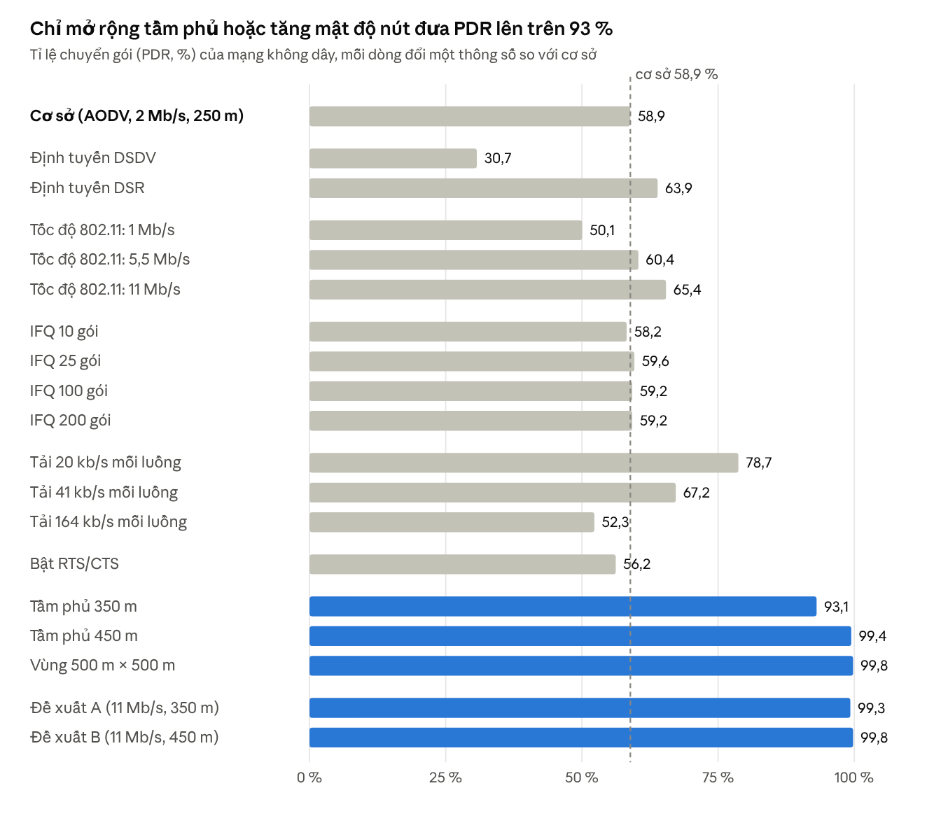
results/summary.json · 19 lần chạy wireless.tcl, 100 s mỗi lần
Thông lượng, độ trễ và jitter của các lần chạy trên:
Thông số thay đổi | Giá trị | Thông lượng (kb/s) | Trễ TB (ms) | Jitter (ms)
Cơ sở | AODV, 2 Mb/s, IFQ 50, 250 m | 219,2 | 113,39 | 46,92
Định tuyến | DSDV | 100,2 | 12,24 | 8,33
Định tuyến | DSR | 225,8 | 234,22 | 166,20
Tốc độ 802.11 | 1 Mb/s | 161,1 | 199,74 | 67,29
Tốc độ 802.11 | 5,5 Mb/s | 250,7 | 123,70 | 44,90
Tốc độ 802.11 | 11 Mb/s | 311,4 | 135,95 | 39,84
Hàng đợi IFQ | 10 gói | 229,9 | 135,56 | 43,66
Hàng đợi IFQ | 25 gói | 229,4 | 180,88 | 64,96
Hàng đợi IFQ | 100 / 200 gói | 221,1 | 120,39 | 50,13
Tải CBR | 20 kb/s mỗi luồng | 117,1 | 717,63 | 142,00
Tải CBR | 41 kb/s mỗi luồng | 148,2 | 331,55 | 82,29
Tải CBR | 164 kb/s mỗi luồng | 344,7 | 156,19 | 31,17
RTS/CTS | Bật | 195,1 | 132,15 | 54,48
Tầm phủ | 350 m | 481,8 | 330,81 | 37,07
Tầm phủ | 450 m | 565,1 | 97,31 | 14,94
Vùng mô phỏng | 500 m × 500 m | 898,7 | 84,43 | 7,91
Đề xuất A | 11 Mb/s + tầm phủ 350 m | 973,0 | 108,33 | 12,67
Đề xuất B | 11 Mb/s + tầm phủ 450 m | 1058,4 | 45,93 | 6,37
Phân tích từng thông số:
- Giao thức định tuyến: DSDV (chủ động, cập nhật bảng định kỳ) hội tụ chậm khi nút di chuyển và bỏ gói ngay khi chưa có tuyến: PDR chỉ 30,7 %, luồng TCP không nhận được gói nào. Độ trễ thấp (12 ms) chỉ vì DSDV không giữ gói chờ. DSR (theo yêu cầu, dùng bộ nhớ đệm tuyến) có PDR cao hơn AODV 5 điểm nhưng trễ gấp đôi và jitter gấp 3,5 lần vì dùng lại tuyến cũ đã đứt. AODV là lựa chọn cân bằng nhất cho mạng di động.
- Tốc độ 802.11: từ 2 lên 11 Mb/s tăng thông lượng 42 % và PDR thêm 6,5 điểm nhờ thời gian chiếm kênh ngắn hơn, ít đụng độ hơn. Trong NS2 tốc độ cao không làm giảm tầm phủ; ngoài thực tế, 11 Mb/s có tầm ngắn hơn 1–2 Mb/s.
- Hàng đợi IFQ: 10–200 gói cho PDR 58–60 %. Bộ đệm không phải nút thắt; giữ 50 gói (mặc định) là đủ, hàng đợi lớn hơn chỉ làm tăng trễ.
- Tải lưu lượng: tải nhẹ (20 kb/s) tăng PDR lên 78,7 % nhưng trễ lại cao nhất (718 ms): khi ít gói, bộ đệm chờ tuyến của AODV không tràn, nên nhiều gói chờ lâu rồi vẫn đến đích, kéo trễ trung bình lên. Giảm tốc độ nguồn (nén video, codec VoIP thấp hơn) giúp giảm mất gói.
- RTS/CTS: bật cho gói 512 B làm giảm PDR 2,7 điểm và tăng trễ, vì bắt tay 4 bước tốn thời gian hơn lợi ích giảm nút ẩn trong mạng thưa này. Chỉ nên bật cho gói lớn trong mạng dày đặc.
- Tầm phủ và mật độ nút: đây là thông số quyết định. Khi tầm phủ từ 350 m trở lên, 20 nút tại t = 0 đã thành một mạng liên thông (kiểm tra từ tọa độ setdest). Tăng tầm phủ tương ứng tăng công suất phát (Pt tỉ lệ với d⁴ trong mô hình TwoRayGround: 450 m cần gấp 10,5 lần công suất so với 250 m). Nếu không tăng công suất, có thể thêm nút chuyển tiếp hoặc thu hẹp vùng triển khai (500 × 500 m đạt PDR 99,8 %).
Cấu hình đề xuất cho mạng không dây: giữ AODV, IFQ 50 gói, tắt RTS/CTS; nâng tốc độ 802.11 lên 11 Mb/s và tầm phủ lên 450 m (đề xuất B). So với cơ sở: thông lượng 219 → 1058 kb/s (× 4,8), trễ 113 → 46 ms (− 59 %), jitter 46,9 → 6,4 ms (− 86 %). Luồng TCP tăng từ 51 lên 782 kb/s vì không còn bị RTO do mất tuyến. Đề xuất A (350 m, tốn ít năng lượng hơn) đạt PDR 99,3 % nhưng trễ 108 ms vì đường đi nhiều chặng hơn.

5.3 Tổng hợp giải pháp
Mạng | Vấn đề | Thông số điều chỉnh | Giá trị đề xuất | Chỉ số cải thiện | Đánh đổi
Có dây | Nút cổ chai bão hòa | Băng thông R1–R2 (bw) | 2–3 Mb/s | Thông lượng, trễ, jitter, PDR | Chi phí đường truyền
Có dây | Xếp hàng lâu / mất gói | Độ lớn hàng đợi (qlim) | ≈ BDP, 10–20 gói | Cân bằng trễ và mất gói | Lớn hơn: trễ tăng; nhỏ hơn: giảm thông lượng
Có dây | VoIP bị ảnh hưởng bởi luồng lớn | Loại hàng đợi (qtype) | DRR hoặc SFQ | PDR VoIP 100 %, trễ VoIP − 42 % | Luồng vượt phần chia công bằng bị bỏ gói
Có dây | Hàng đợi luôn đầy | Quản lý hàng đợi chủ động (qtype) | RED | Trễ − 38 % | Mất thêm ~2 % gói
Có dây | Dao động của TCP | Biến thể TCP (tcp) | Vegas hoặc NewReno | Jitter − 41 % (Vegas) | Vegas nhường băng thông khi cạnh tranh với Reno
Không dây | Mạng bị chia đảo | Tầm phủ / công suất phát (range) | 350–450 m | PDR 58,9 → 99,4 % | Công suất phát × 3,8–10,5, tăng nhiễu
Không dây | Mật độ nút thưa | Vùng triển khai / số nút (x, y, nn) | 500 × 500 m cho 20 nút | PDR 99,8 %, jitter 7,9 ms | Phải bố trí lại hoặc thêm nút chuyển tiếp
Không dây | Kênh chậm | Tốc độ 802.11 (rate) | 11 Mb/s | Thông lượng + 42 % | Thực tế tầm phủ giảm ở tốc độ cao
Không dây | Định tuyến khi di động | Giao thức (rp) | Giữ AODV | PDR cao hơn DSDV 28 điểm, trễ thấp hơn DSR 51 % | Tốn gói RREQ khi tìm đường
Không dây | Tải vượt khả năng | Tốc độ nguồn (cbr_int) | ≤ 41 kb/s mỗi luồng khi mạng thưa | PDR + 8–20 điểm | Chất lượng ứng dụng giảm
Không dây | Không hiệu quả | RTS/CTS, IFQ | Tắt RTS/CTS, IFQ 50 | Tránh tăng trễ vô ích | —

6. Kết luận
Hai mạng nghẽn vì hai lý do khác nhau, nên cần cách cải tiến khác nhau:
- Mạng có dây bị giới hạn bởi dung lượng nút cổ chai. Cấu hình C (3 Mb/s, DRR, hàng đợi 15) đạt PDR 100 %, trễ 47,5 ms, jitter 1,25 ms. Khi không nâng được đường truyền, đổi DropTail sang DRR/SFQ đủ để VoIP không mất gói.
- Mạng không dây bị giới hạn bởi kết nối. Cấu hình B (11 Mb/s, tầm phủ 450 m, AODV) đạt PDR 99,8 %, thông lượng gấp 4,8 lần, jitter 6,4 ms. Tinh chỉnh MAC hay hàng đợi không thay thế được việc đảm bảo mật độ nút đủ dày.
Hạn chế: mỗi cấu hình chạy một lần với một kịch bản di chuyển, nên kết quả không dây phụ thuộc vị trí ngẫu nhiên của setdest. Để kết luận chắc chắn hơn, nên chạy 5–10 kịch bản di chuyển khác nhau cho mỗi cấu hình và báo cáo trung bình kèm khoảng tin cậy 95 %.

